Informacja prasowa
Warszawa, 6kwietnia 2020

Have fun!
Nowa wiosenna kolekcja marki Gabriella
Jak śpiewała Cindy Lauper „Girls just wanna have fun”! Wiosną dziewczyny i kobiety do zabawy wzywa również marka Gabriella, która za sprawą swojej najnowszej kolekcji rajstop zachęca do eksperymentów modą i pozytywnego myślenia. Modne kropki ozdabiają nogi od palców aż po uda, delikatnie zaznaczają swoją obecność, tworząc charakterystyczne detale i nabierają kolorów – to propozycja, obok której trudno przejść obojętnie. Mix wzorów i kolorów robi wrażenie! Have fun – baw się modą!
W nowej wiosennej odsłonie kolekcji marki pończoszniczej Gabriella „Have fun” znajdziemy wszystko to, co my kobiety kochamy najbardziej. Energetyczne, nasycone barwy, oryginalne kształty, a także ciekawe detale, które mogą nie tylko dopełnić stylizację, ale i stać się jej najmocniejszym punktem. Dodaj swojemu ulubionemu outfitowi jeszcze większego twista!
Znana z wzorzystych propozycji marka pończosznicza w tym sezonie stawia na dziewczęcy lekki styl, który jest wybuchową mieszanką nasyconych kolorów, motywów kwiatowych, wielobarwnych kropek w ciekawych konfiguracjach. Cała kolekcja przedstawiona została w energetycznej sesji lookbookowej w iście popartowym stylu, z dużą dawką wdzięku i zabawy modą.
Kolorowe kropki, na swych nogach noszę
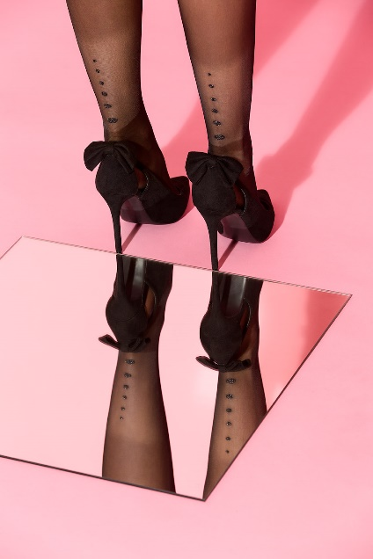
Jednym z najmocniejszych trendów nadchodzącej wiosny są neonowe kolory, które znajdziemy pod postacią kropek, jako element modeli VIVI i JOY. Kolorowe akcenty przybiorą żółte, błękitne oraz różowe barwy – to właśnie one ozdabiają nogi od palców aż po uda delikatnie zaznaczają swoją obecność, tworząc charakterystyczne detale, przyciągające spojrzenia.
Klasyka w groszki i trochę geometrii
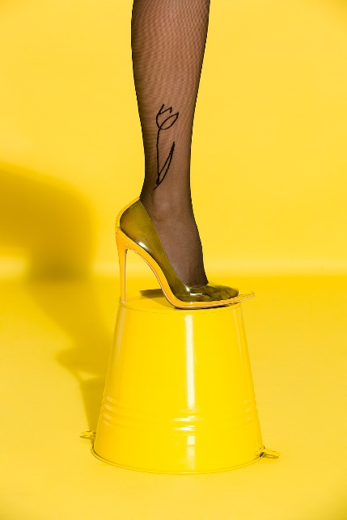
Model EVA to rajstopy w klasyczne, powracające do mody, czarne grochy na czarnym tle. MISSY - z sześcioma kropkami różnej wielkości w pionowym rządku, który z tyłu nogi imituje fantazyjny szew. Rajstopy SALLY tuż pod kolanem jednej nogi i na łydce drugiej ozdabia oryginalny wzór kropek układających się w linie. Na jednej nodze – dwie, na drugiej – cztery, na obu dając efekt wow! W najnowszym lookbooku powraca też jeden z bestsellerów Gabrielli – wzór GINY w nowej odsłonie, który ozdabia nogi kropkami różnej wielkości. Model HARPER to gratka dla fanek geometrycznych motywów – asymetryczne, przecinające się linie, ozdabiające nogi do połowy łydek po uda wyznaczają nowe modowe trendy.
Kwiaty dają fun
Kwiatowe wzory wiosną powracają do trendów jak bumerang. Marka Gabriella wychodzi naprzeciw trendom wpisując do swojej wiosennej kolekcji florystyczne wzory w dwóch odsłonach. Pierwsza propozycja to rajstopy HELEN z odważnym wzorem kwiatów i liści na udzie jednej nogi i łydce drugiej. Przypadną do gustu fankom stylizacji, w których rajstopy stanowią najmocniejszy punkt stylizacji. Druga propozycja z kwiatami na pierwszym planie to model CAROLE, w którym piękny tulipan rozkwita tuż nad kostką.
Niezależnie od motywu, wszystkie rajstopy z kolekcji „Have fun” zaskakują kolorami i wzorami. Uwaga – niejednej fashionistce zawrócą w głowie!

